RH-20 — Un maillage est-il fermé
Fiche d'exercice Magpie · Lot A — Découverte des composants natifs
Thématique | RH3 · Préparation à l'impression 3D
Référence au référentiel | REF-019, REF-020, REF-021
Compétence visée | Établir par le calcul qu'un maillage est ouvert, et de combien, sans se fier à son apparence.
Case Bloom (révisée) | Analyser × conceptuelle
Niveau | Débutant
Durée cible | 25 minutes
Prérequis | RH-08
Mode de validation | SingleValue — tolérance 0
Solution de référence | 5 composants
Version | v0.3-260826 — Ind. B — 26/08/2026
Conception | magpie-conception-exercices v2.3

SUJET
Compétence visée
Établir par le calcul qu'un maillage est ouvert, et de combien, sans se fier à son apparence.
Contexte
Le maillage part à l'impression. À l'écran, il paraît parfaitement fermé — c'est toujours le cas.
Énoncé
Le maillage compte 2 960 faces triangulaires et 4 434 arêtes. Donnez le nombre d'arêtes nues.

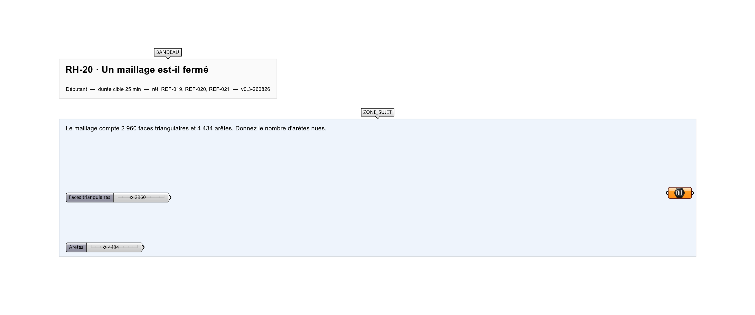
Le canvas à l'ouverture de RH-20_sujet.gh : les données fournies et le paramètre REPONSE.
Ce qui vous est fourni
Le nombre de faces triangulaires et le nombre d'arêtes.
Ce qui est attendu
12 arêtes nues.
Branchez votre résultat sur le paramètre REPONSE. La correction compare cette sortie en mode SingleValue.
La consigne ne nomme aucun composant, et c'est délibéré : nommer l'outil reviendrait à donner la réponse. Ce lot n'autorise que des composants natifs de Grasshopper pour Rhino 8 — aucun plugin tiers n'est nécessaire.
Barème
1 point si le nombre d'arêtes nues est juste.

CORRIGÉ
À ne consulter qu'après avoir cherché. Dans le fichier RH-20_complet.gh, le corrigé occupe la zone basse du canvas. Il ne produit rien tant que l'interrupteur AFFICHER LE CORRIGÉ n'est pas basculé sur vrai : positionnez-le sur faux pour faire disparaître le résultat.

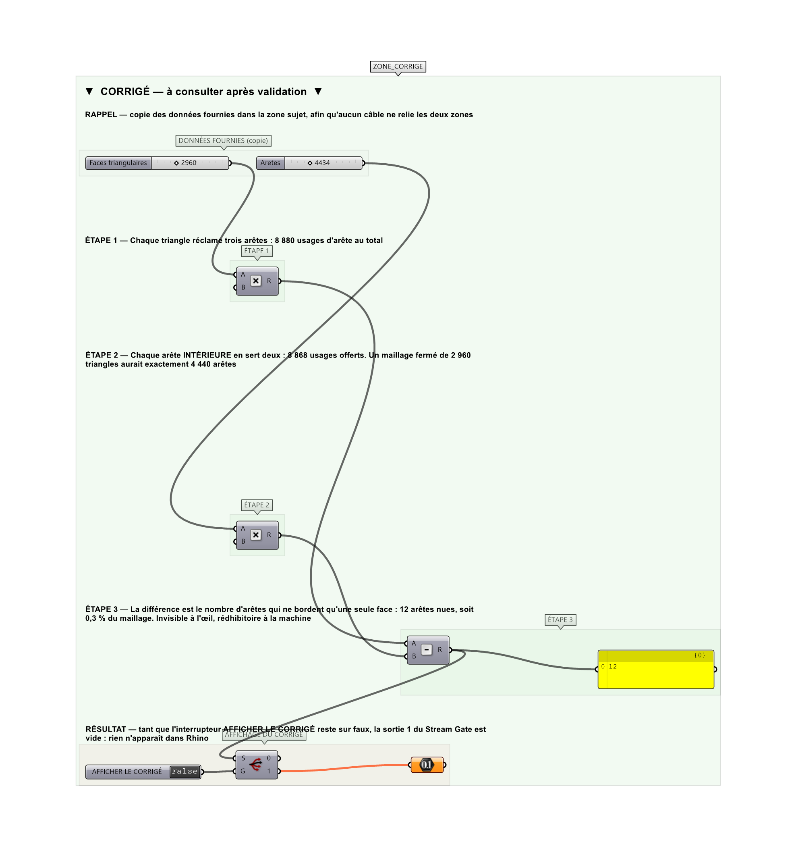
La zone corrigé. Elle est autonome : les données fournies y sont recopiées, aucun câble ne la relie à la zone sujet.
Marche à suivre
Étape 1. Compter les arêtes qu'exigent les faces : trois par triangle.
Étape 2. Compter celles qu'offrent les arêtes réelles : deux usages chacune si elles sont intérieures.
Étape 3. La différence est le nombre d'arêtes nues.
L'erreur attendue
C'est l'erreur qu'il faut guetter, parce qu'elle est diagnostique : elle dit ce que l'apprenant a mal compris, là où un simple « faux » ne dirait rien.
Conclure que le maillage est fermé parce que rien ne se voit. Un maillage fermé de 2 960 triangles aurait exactement 4 440 arêtes : chaque arête y est partagée par deux faces. Il en manque six, donc douze arêtes ne sont bordées que d'une seule face — et la pièce sortira de la machine avec un trou.

Pièges fréquents
• Se fier à l'aperçu.
• Confondre arêtes nues et faces manquantes.
Composants de la solution de référence
Multiplication, Subtraction, Panel
Cette liste figure sur la fiche formateur uniquement : elle ne doit pas être remise à l'apprenant avant qu'il ait cherché.
Pourquoi ce jeu de données
Le raisonnement tient en une ligne : trois arêtes par triangle, deux triangles par arête intérieure, donc 3F − 2E arêtes nues. Douze arêtes nues sur 4 434, c'est 0,3 % — invisible à l'œil, rédhibitoire à la machine.
Limite de la correction automatique
Le compte dit qu'il y a des trous, pas où ils sont. Les localiser demande les outils d'analyse, que RH-21 aborde.

Pour aller plus loin
• Retrouver le nombre d'arêtes d'un maillage fermé de même nombre de faces.
• Refaire le calcul pour un maillage quadrangulaire.
Fichiers de cet exercice
• RH-20_sujet.gh — énoncé et données de départ, sans le corrigé
• RH-20_complet.gh — énoncé et corrigé, ce dernier commandé par l'interrupteur
• RH-20.json — descripteur pour le plugin Magpie
• RH-20_fiche.docx — la présente fiche
• RH-20_fiche_sujet.docx — la fiche sans le corrigé, pour l'apprenant

